2022学年教科版科学年级专群管理
特别说明：
为了方便老师交流，延续分版本、分年级的管理策略，本学年我们针对教育科学出版社（简称教科版）小学科学延用或创建了教科版小学科学QQ群、钉钉群和微信群，现将相关交流群的群号（二维码）予以公布，有需要的老师按要求加入，并请遵守交流群的管理要求。
首推是QQ群。我们按1-6年级每个年级创建了2个年级专群，分别为①群和②群，合计12个教科版年级专群，每个群的最大容量是2000人。QQ群容量大，资料丰富保存时间长，群管理操作方便和规范，随时都能保证加入，想加入的老师按照单①双②的要求申请加入，也就是单月申请加入①群双月申请加入②群。每个QQ年级群的群介绍都有12个群号码，老师可以自行查看。
其次是微信群，目前按1-6年级分别设了6个年级专群。普通微信群的上限是500人，而且群人员达到200人后就必须好友邀请才能加入，导致加入不是很便捷。另外大文件分享往往被限制，而且分享的资料容易被聊天记录淹没。不过微信群的聊天交流流畅，特别适合分享各种链接、小视频和公众号资源，符合当前许多老师的习惯。
另外还有钉钉群，目前按1-6年级分别设了6个年级专群。普通钉钉群的上限是1000人。当初是在疫情期间创建的，优点是适合直播和资源分享。不足是管理不方便，一些老师加入之后就长期占位，而管理员难以对人员进行区分，导致很少有空位。
总之，这些群都是针对教科版小学科学老师创建的，不是对应人员请不要占位，调换年级后的老师及时退出，退群时不需要作什么说明。在群期间积极研讨、乐于助人、主动分享，当然可以求助和提问，但不要发和教学无关的资料、图片，也不要随意跨年级交流。如果长期不发言或违反群规，会被管理员删除。若有需要可以重新申请。负责管理的也是一线教师，属于义务志愿行为，而管理工作十分繁琐，难以能做到随时尽职，各位老师要多体谅和主动。
其他未尽事宜或更改，另外通知或看群公告，有问题联系群管理陈建秋老师（不睡觉的兔）。
2022年8月26日
一、教科版QQ年级专群
不是任教教科版的老师请勿占位。除了群管理员和特邀嘉宾之外，其他老师严禁同年级的两个群双加，一旦发现立即删除并设置拒绝加入。老师只能加对应的任教年级群，跨段的老师可以加多个年级群，但同样不能同年级两个群双加。普通老师长期不发言，群满员时会被删除。有需要可以重新申请加入，加群时按单①双②的要求，也就是单月申请加入①群双月申请加入②群，请大家遵守群规。
加了QQ年级专群，记得学会在群文件查看和查找资料，那是积累的宝库。
一年级①群328604333，一年级②群574339292
二年级①群262579048，二年级②群166745060
三年级①群141773637，三年级②群664251762
四年级①群133077264，四年级②群664341250
五年级①群244628717，五年级②群277398939
六年级①群25959337，六年级②群597889056
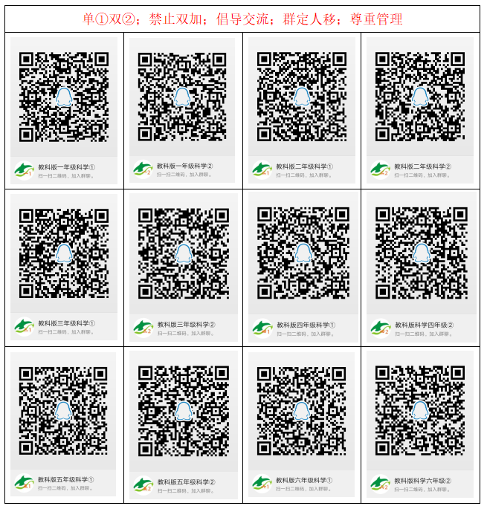

二、教科版微信年级专群
不是任教教科版的老师请勿占位。微信群的二维码7天就过期，而且现在大部分群都已经越过200人，只能让已在群的好友邀请加入。甚至有些群已接近300人，估计过几天就达到500人的上限了，这些问题暂时无法解决。
附上二维码仅供查看了解，没有实质用途。
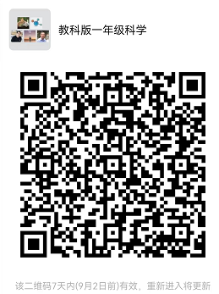 | 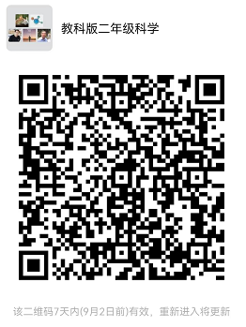 | 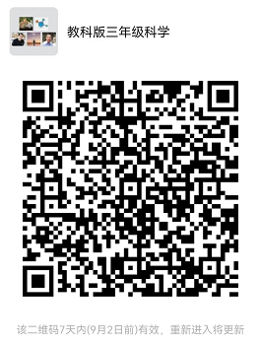
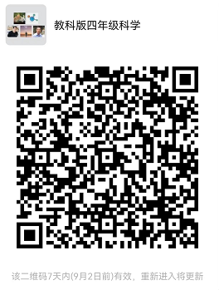 | 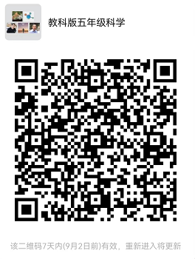 | 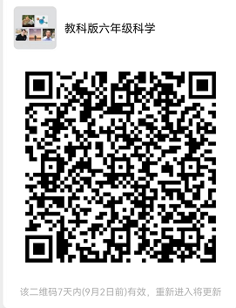

三、教科版钉钉年级专群
不是任教教科版的老师请勿占位。因为有些老师长期在群，基本上是满人或接近满人，一旦达到1000人就无法加入新人。
附上群号和二维码。
教科版一年级科学30776764，教科版二年级科学30776758
教科版三年级科学30776755，教科版四年级科学30776753
教科版五年级科学30776739，教科版六年级科学30776733
 |  | 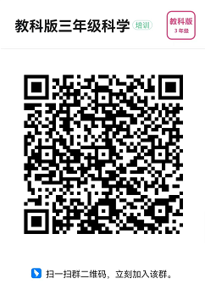
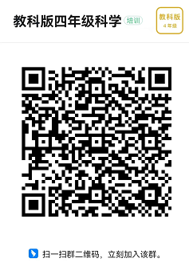 | 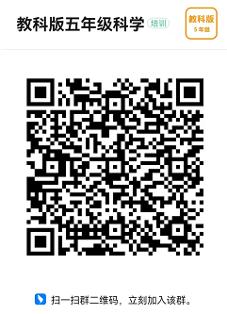 | 